11.4“探究影响小灯泡功率的因素”知识归纳练习题
1..“测定小灯泡的功率”实验中，手和眼睛最合理的分工是 ( )
A. 手移动变阻器的滑片，眼睛观察电压表的示数
B. 手移动变阻器的滑片，眼睛观察电流表的示数
C. 手移动变阻器的滑片，眼睛观察灯泡是否发光
D. 手移动变阻器的滑片，眼睛观察变阻器滑片的位置
2.测量灯泡的额定功率的实验中，小明所设计的如图所示电路中（R阻值已知），在无电压表的情况下也能测出已知额定电压灯泡的额定功率的是（ ）
A. 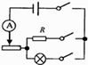 B. 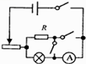 C. 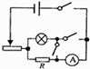 D. 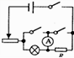
3.如图7所示是伏安法测定小灯泡电阻、功率的实验电路图。小灯泡正常工作时，两电表的示数如图8所示，则下列说法不正确的是 （）
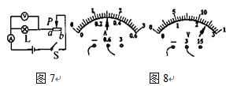
A. 在连接电路时，应将开关断开，并将滑动变阻器值调至最大值
B. 小灯泡的额定功率为0.72W，此时的电阻为8Ω
C. 如果将滑片P向a端滑动，则电压表的示数将变大
D. 如果将滑片P向b端滑动，则小灯泡的实际功率将大于额定功率
4.在科学实验时，往往需要我们注意操作，才能取得良好的实验效果，在“测定小灯泡额定功率”的实验中，当手移动变阻器滑片时，眼睛应观察（ ）
A. 灯泡的发光情况 B. 变阻器滑片的位置 C. 电压表的示数 D. 电流表的示数
5.如果加在某导体两端的电压由6V增加到8V，通过该导体的电流增加了0.1A，则该导体的电功率增加了（ ）
A. 1.4 W B. 1.8W C. 0.2 W D. 3.2W
6.在“测定小灯泡额定功率”的实验中，连线后，闭合开关后发现，小灯泡发光很暗，但是无论怎样调节滑动变阻器的滑片，都不能改变灯泡的亮度，则可能的原因是（ ）
A. 滑动变阻器总阻值太大 B. 电压表量程太大 C. 电源电压太低 D. 变阻器接错
7.手移动变阻器的滑片，眼睛观察电压表的示数“测定小灯泡的功率”实验中，手和眼睛最合理的分工是（ ）
A. 手移动变阻器的滑片，眼睛观察电压表的示数
B. 手移动变阻器的滑片，眼睛观察电流表的示数
C. 手移动变阻器的滑片，眼睛观察灯泡是否发光
D. 手移动变阻器的滑片，眼睛观察变阻器滑片的位置
8.小亮利用电能表测某家用电器的电功率。当电路中只有这个用电器工作时，测得在6min内，消耗电能0.03kW·h，这个用电器可能是（ ）
A. 柜式空调 B. 电视机 C. 电风扇 D. 电饭锅
9.如图，是测定小灯泡的额定功率的实验电路图，在实际操作时，闭合开关前，滑动变阻器滑片P应位于端________（填“a”或“b”），闭合开关后，应调节滑动变阻器使电压表的示数等于小灯泡的________。
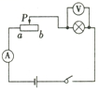
10.实验桌上有如下实验器材：稳压电源（使用时电源电压保持不变）一个、电阻箱一个、滑动变阻器一个，电流表、电压表各一块，开关一个，导线若干．请用上述实验器材设计实验，证明“当电流一定时，电阻消耗的电功率P跟电阻R的关系为：P=kR（k为常量）”．画出实验电路图，写出实验步骤，并设计实验数据记录表．

11.为测定“额定电压为2.5V的小灯泡电功率”的实验中，电源电压保持不变．
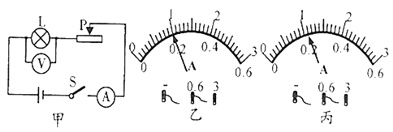
（1）如图甲所示，连接电路时开关应处于________状态．实验时，若无论怎样移动滑动变阻器的滑片，小灯泡始终不亮，但电压表有示数，电流表示数几乎为零，则故障的原因可能是________（选填“电流表与导线”或“灯泡与灯座”）接触不良．
（2）故障排除后，闭合开关，变阻器滑片P在某处时，电压表示数为2V，电流表示数如图乙所示．若想测量小灯泡的额定功率，应将滑动变阻器的滑片P向________端（选填“左”或“右”）移动．
（3）当小灯泡正常发光时，电流表示数如图丙所示，小灯泡的额定功率为________W．在初中学习阶段，我们通常把电流表的电阻近似看作0，把电压表看作断路，这是一种理想模型．实际上，电流表也有一定的阻值，电压表中也有较小的电流，因此，我们用以上方法测出的小灯泡的额定功率比真实值偏________ ．
（4）没有电压表，小军找了一个阻值为10Ω的定值电阻R，设计了图丁所示的电路图也测出了小灯泡的功率．简述实验过程中需测量的物理量并用相应字母表示．
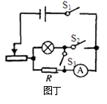
a．只闭合开关S₁和S₂ ， 调节变阻器，使电流表示数为________A时，小灯泡正常发光．
b．只闭合开关S₁和S₃ ， ________．
c．P_{灯}= ________（用已知量和测量量表示）．
12.在“测定小灯泡的电功率”实验中，电源由两节新干电池组成，小灯泡L标有“2.5V”字样，滑动变阻器标有“20Ω 1Α”字样。
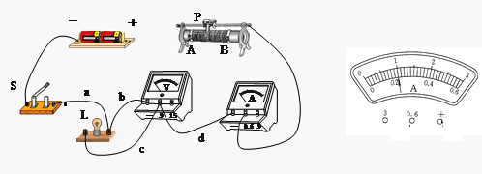

（1）请用笔画线代替导线，将图20中实物电路正确连接完整。要求：闭合电键S前，移动变阻器的滑片P至电阻丝的左端时，变阻器连入电路的阻值为最大值
（2）连接好电路，闭合电键，观察到灯泡L发光，但电压表示数为零。经检查，图20中a、b、c、d四根导线中有一根断了。请判断，发生故障的导线是________ 。（填写字母）
（3）排除故障后，继续实验，测定灯泡L的额定功率。当移动变阻器的滑片P时，眼睛应先观察________ 表的示数，然后读出另一个电表的示数。当灯泡L正常发光时，电流表的示数如图21所示，则灯泡L的额定功率为________ 瓦，此时变阻器接入电路中的电阻为________ 欧。
13.在“测量小灯泡的电功率”的实验中，电源电压为3V，灯泡额定电压为2.5V．
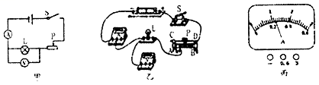
（1）请根据图甲，将图乙所示的实物电路用笔画线连接完整；
（2）在连接电路时，开关应________，滑动变阻器的滑片P应置于________端（选填“A”或“B”）
（3）移动滑片P，当电压表的示数为1.5V时，电流表的示数如图丙所示，其示数为________A，小灯泡此时的电功率为________W，要测量小灯泡的额定功率，需将滑片P向________端移动（选填“A”或“B”）直到电压表的示数为2.5V；
（4）实验中，小灯泡突然熄灭，电流表示数为零，电压表示数变大，电路中的故障可能是________。
（5）测出小灯泡的额定功率后，同学们又把灯泡两端的电压调为额定电压的一半，发现测得的实际功率不等于其额定功率的1/4，请你帮助分析出这种现象的原因是________。
14.小华做“测量小灯泡电功率”的实验时，连接了如图甲所示的电路，实验前观察小灯泡上标有“2.5V”字样，电源电压恒为3V．
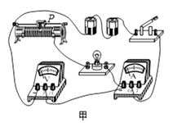
（1）小华连接后的电路如图甲所示，闭合开关前，他应将滑片P移到滑动变阻器的最________（左/右）端；
（2）接着检查电路连接，他发现有一根导线连接错了，请你在乙图中在应改动的导线上打“×”，并用笔画线代替导线画出正确的接法．
（3）改正连接后，闭合开关，电流表的示数为0.12A，电压表的示数如图乙所示，则电压表的示数为________V，此时滑动变阻器连入电路中的电阻为________Ω．
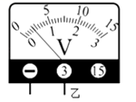
（4）改变变阻器滑片的位置，测得多组对应的电压、电流值，如表所示．由测得数据可知，小灯泡正常发光时的功率为________W．
实验次数 | 1 | 2 | 3 | 4 | 5 | 6
电压U/V |  | 0.8 | 1.2 | 1.7 | 2.5 | 2.8
电流I/A | 0.12A | 0.22 | 0.34 | 0.36 | 0.44 | 0.46
（5）根据表中数据，请在图丙中画出I﹣U关系图象________．由图象可知，灯丝的电阻随U的增大而________，当电压表示数为2V时，小灯泡消耗的电功率约为________W．
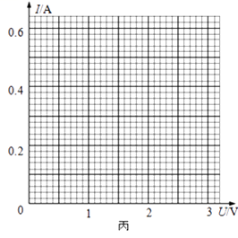
（6）小明同学思考后觉得：用定值电阻来替代某一电表也能测出小灯泡正常发光时的功率，并设计了如图丁四个电路图．其中正确的是________．
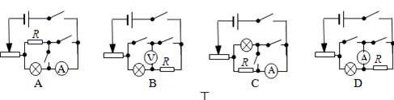
15.小明要测出铭牌是2.5V的小灯泡的额定功率，灯泡正常发光时电阻约为10Ω．小明准备的器材如下：电压恒定的电源、双量程电压表和电流表各一个、滑动变阻器一个、开关一个、导线若干．
（1）如图甲所示的是小明连接的电路，老师检查完后发现电路连接不完整，请帮助小明将电路连接完整．
（2）闭合开关前，应将滑动变阻器的滑片移到最________（选填“左”或“右”）端．闭合开关后，发现灯泡不亮，电压表无示数，电流表有示数，若电路中仅有一处故障，则这个故障可能是________．
（3）故障排除后，闭合开关，滑动变阻器滑片P移至某处时，电压表的示数如图乙所示，要测量小灯泡的额定功率，应该将滑片P向________（选填“左”或“右”）端移动，直到电压表的示数为________ V，小灯泡正常发光，此时电流表的示数如图丙所示，为________ A，则小灯泡的额定功率为________ W．
